CẤU TRÚC XML HÓA ĐƠN
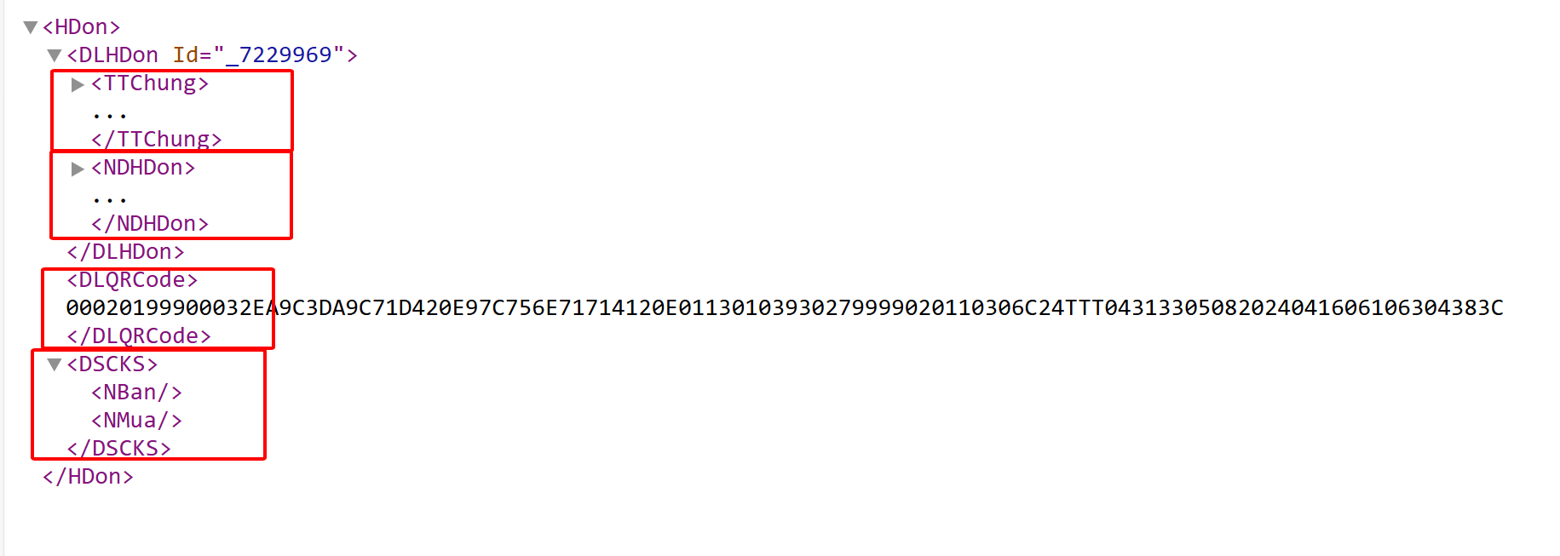
Cấu trúc tổng quan
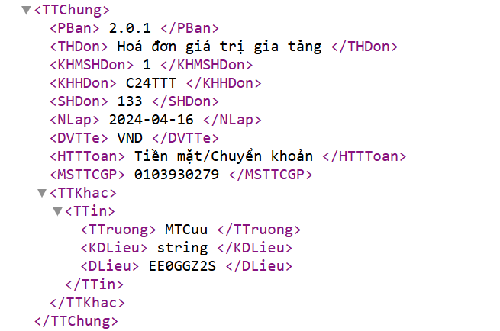
- Thông tin chung: áp dụng cho tất cả các loại hóa đơn
- Đối với hóa đơn điều chỉnh/thay thế phải gen thêm cặp thẻ thông tin liên quan, theo cấu trúc:
- TCHDon: tính chất hóa đơn. Giá trị =1 là hóa đơn thay thế, =2 là hóa đơn điều chỉnh
- LHDCLQuan: loại hóa đơn gốc: =1:HĐ theo NĐ 123, TT78 | =3: HĐ cũ theo TT 32…
- KHMSHDCLQuan: Mẫu số hóa đơn gốc
- KHHDCLQuan: Ký hiệu hóa đơn gốc
- SHDCLQuan: Số hóa đơn gốc
- NLHDCLQuan: Ngày lập hóa đơn gốc
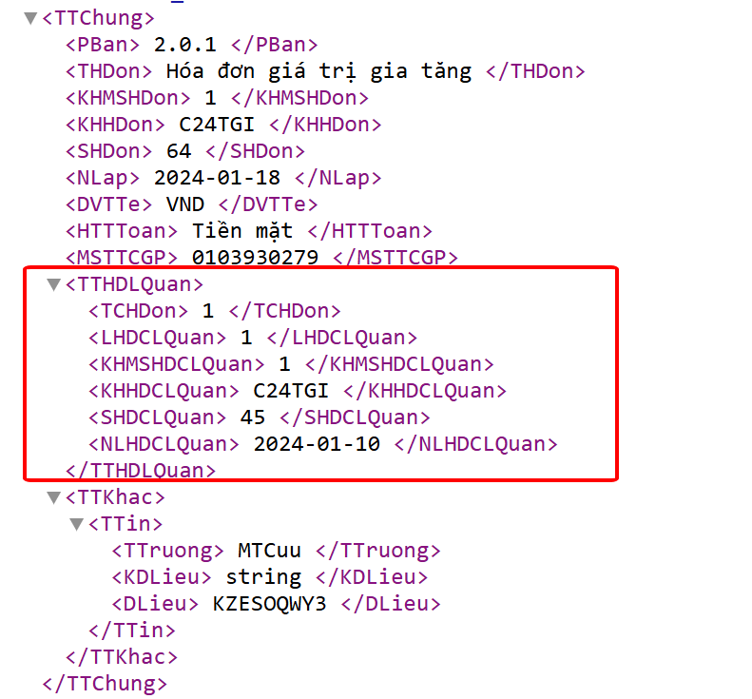

- Đối với hóa đơn ngoại tệ phải bắt buộc Gen thêm thẻ <Tgia>
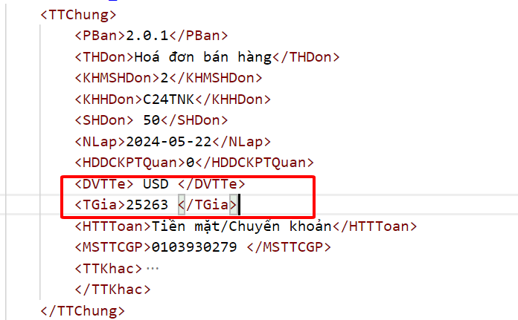
- Đối với hóa đơn bán hàng: mẫu số 2. Bắt buộc phải gen thêm thẻ <HDDCKPTQuan> giá trị =0
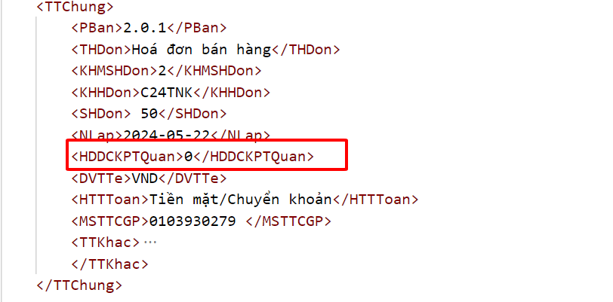

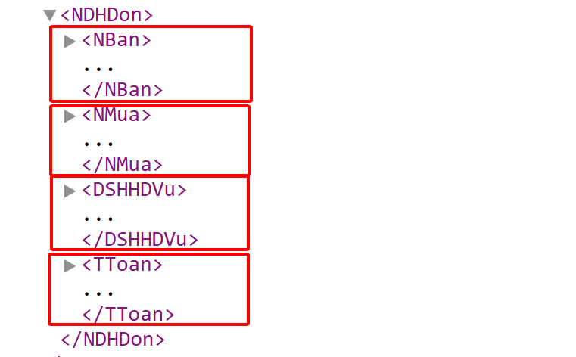
- Nội dung hóa đơn: bao gồm các khối thông tin Người bán, người mua, danh sách hàng hóa dịch vụ, thông tin thanh toán. Cấu trúc áp dụng cho tất cả các loại hóa đơn

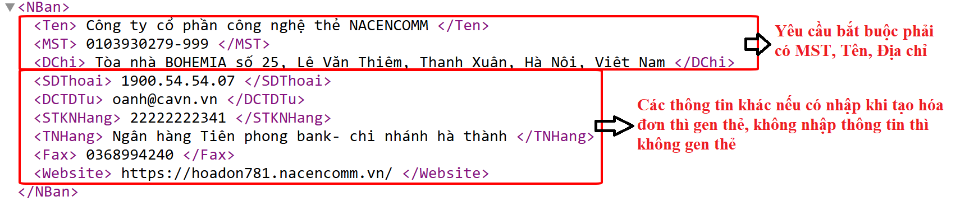
  - Thông tin người bán: áp dụng cho tất cả các loại hóa đơn.
- Đối với loại Phiếu xuất kho kiêm vận chuyển nội bộ – Mẫu số 6
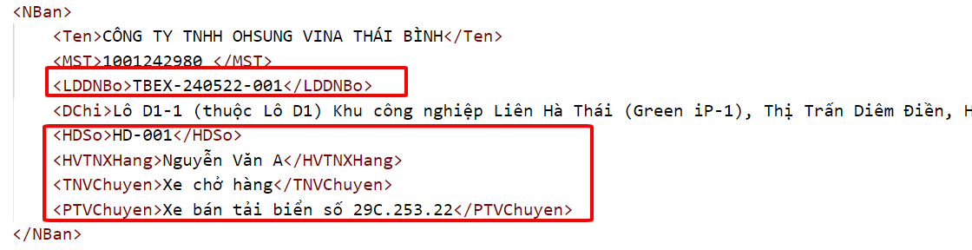
Phải gen thêm các thông tin liên quan đến người gửi, nhận hàng và phương tiện vận chuyển hàng hóa. Bắt buộc có thẻ LDDNBo, PTVChuyen, các thẻ HDSo, HVTNXHang, TNVChuyen nếu có giá trị nhập vào thì gen thẻ, ko có thì không gen thẻ

- Đối với loại Phiếu xuất kho hàng gửi bán đại lý – Mẫu số 6
Bắt buộc phải gen các thẻ: HDKTSo(Hợp đồng kinh tế số), HDKTNgay(hợp đồng kinh tế ngày), TNVChuyen(Tên người vận chuyển), PTVChuyen(Phương tiện vận chuyển). Nếu có thông tin số hợp đồng vận chuyển thì gen thẻ HDSo, có thông tin người xuất hàng thì gen thẻ HVTNXHang

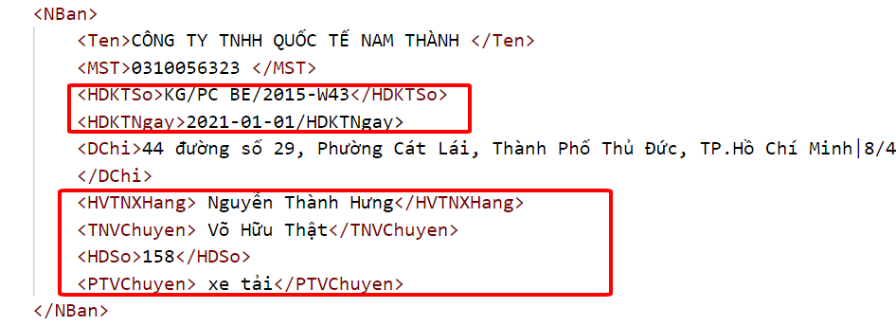
  - Thông tin người mua
- Hóa đơn thường
- Đối với người mua là doanh nghiệp/ tổ chức/ hộ kinh doanh có Mã số thuế : bắt buộc phải có thông tin MST, Tên, Đia chỉ và gen thẻ xml tương ứng <MST>, <Ten>, <DChi>. Nếu có nhập thêm cả tên người mua hàng thì gen thêm thẻ <HVTNMHang>.
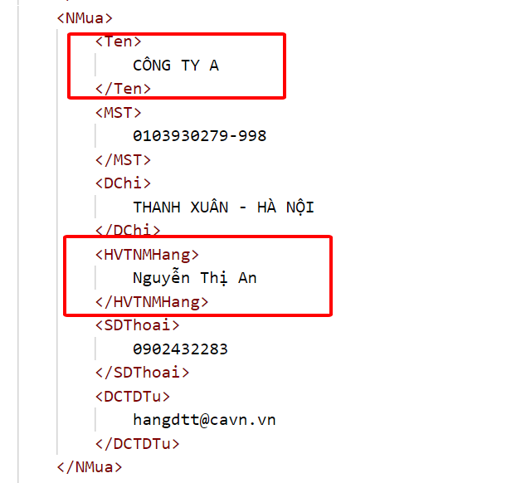
- Đối với người mua là cá nhân hoặc khách lẻ không lấy hóa đơn: yêu cầu nhập thông tin Họ tên người mua hàng gen vào thẻ < HVTNMHang >, các thông tin khác nếu có nhập vào giá trị thì gen thẻ tương ứng, không có giá trị thì không gen thẻ xml.

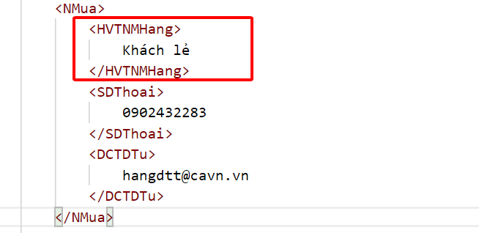

- Đối với người mua là tổ chức hành chính có tên đơn vị nhưng không có mã số thuế gen thẻ <Ten>
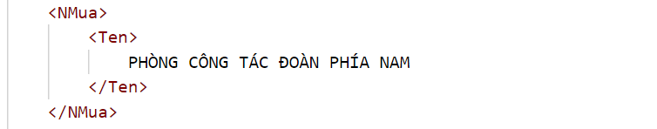
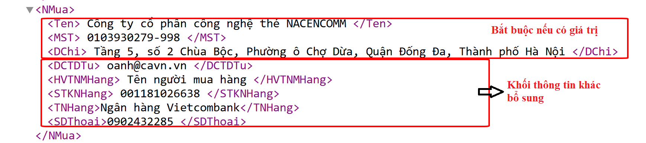
- Đối với khối thông tin khác bổ sung: Nội dung nào người dùng có nhập giá trị khi tạo hóa đơn thì phải gen thẻ tương ứng, không có giá trị không gen thẻ

- Hóa đơn khởi tạo từ máy tính tiền
- Đối với người mua là doanh nghiệp/ tổ chức/ hộ kinh doanh có Mã số thuế : bắt buộc phải có thông tin MST, Tên, Đia chỉ và gen thẻ xml tương ứng <MST>, <Ten>, <DChi>.
Nếu có nhập thêm cả tên người mua hàng thì gen thêm thẻ TTKhac theo cấu trúc:

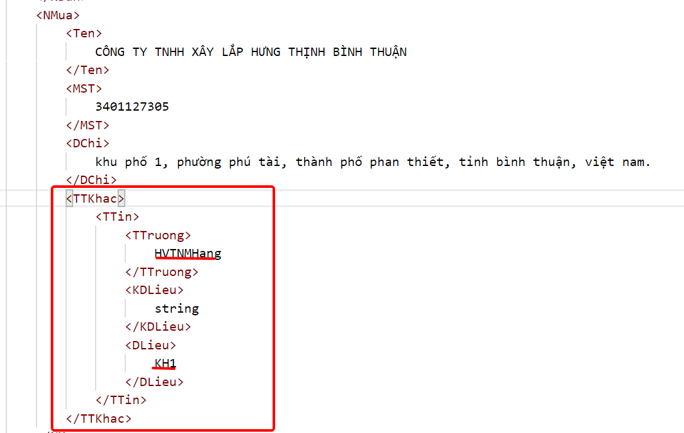

- Đối với người mua là cá nhân hoặc khách lẻ không lấy hóa đơn: yêu cầu nhập thông tin Tên người mua hàng gen vào thẻ <Ten>, Gen thêm thẻ TTKhac theo cấu trúc bên dưới.
Các thông tin khác nếu có nhập giá trị thì gen thẻ tương ứng và đặt trong cặp thẻ TTKhac. Mỗi thông tin nằm trong 1 cặp thẻ <TTin> như hình bên dưới
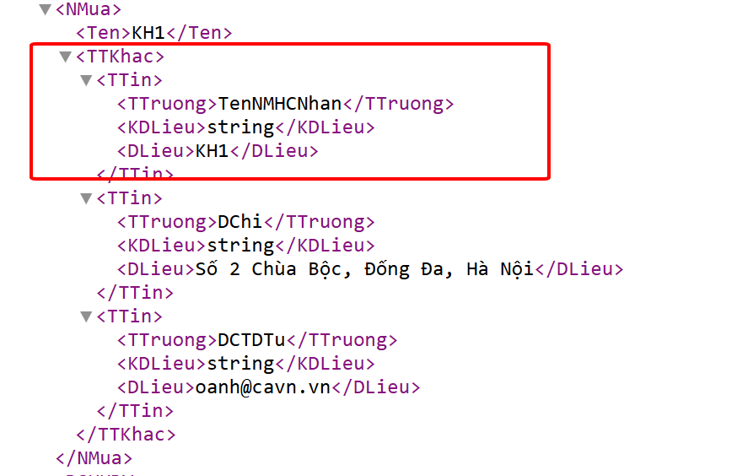

- Đối với người mua là tổ chức hành chính có tên đơn vị nhưng không có mã số thuế người dùng nhập vào Tên đơn vị Gen thông tin vào thẻ <Ten>
  - Danh sách hàng hóa dịch vụ
  - Thông tin thanh toán
  - Thẻ < MCCQT >
Với hóa đơn thường sẽ được CQT trả về trong thông điệp 202
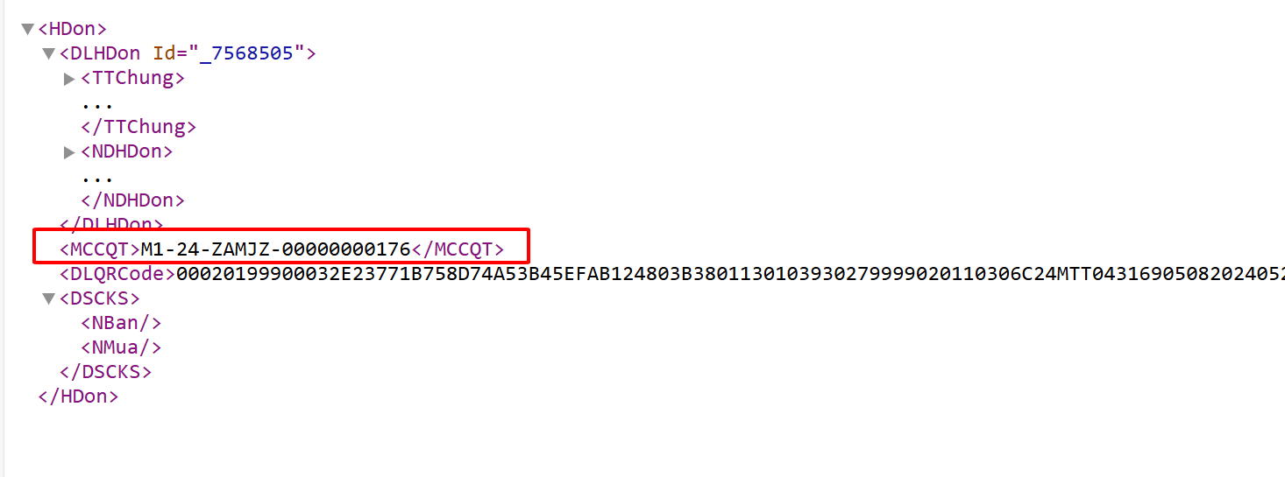
Với hóa đơn khởi tạo từ máy tính tiền sẽ phải sinh thẻ ngay khi tạo lập hóa đơn

